weber-Tage 2025: Praxiswissen für das verarbeitende Handwerk

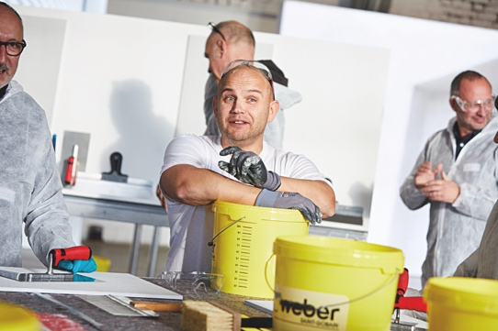
Düsseldorf, 04. März 2025. Der Bau verändert sich: Gewerke arbeiten immer enger zusammen, Techniken und Materialien müssen übergreifend gedacht werden. Mit den Weber-Tagen 2025 greift der Baustoffhersteller Saint-Gobain Weber diese Entwicklung auf und bietet Handwerksbetrieben ein kompaktes, praxisnahes Fortbildungsformat mit gewerkeübergreifendem Wissen.
Praxistipps und technische Updates
An interaktiven Mitmach-Stationen demonstrieren erfahrene Anwendungstechniker praxisnah aktuelle Lösungen aus verschiedenen Weber-Segmenten – von Putz und Fassade über Fliesen- und Bodenverlegung bis hin zum Bautenschutz. Teilnehmende erhalten so die Gelegenheit, sich nicht nur in ihrem Fachgebiet weiterzubilden, sondern sich auch kompakt und verständlich über angrenzende Gewerke zu informieren.
Beleuchtet werden unter anderem die Sanierung von dünnschichtigen Fußböden, die Fassadengestaltung mit Putz und Klinker und der korrekte Anschluss verschiedener Bauteile an die Dämmebene. Neben Produktneuheiten und Verarbeitungstechniken stehen auch aktuelle Regelwerke wie die überarbeitete Abdichtungsnorm DIN 18533 im Fokus.
Drei Termine – drei Städte
Die Weber-Tage 2025 finden an folgenden Standorten statt:
- 27. März 2025 – BIZWA Bildungs- und Innovationszentrum, Bernau
- 9. April 2025 – Gartenhalle im Kongresszentrum, Karlsruhe
- 29. April 2025 – Berufsförderungswerk der Bauindustrie NRW, Oberhausen
Die Teilnahmegebühr beträgt 49,- € (zzgl. MwSt.) und umfasst Schulungsunterlagen, Mittagessen und Tagungsgetränke.
Weitere Informationen und Anmeldung unter: https://www.de.weber/weber-akademie

Zeichen Fließtext (inkl. Leerzeichen): 1.571

Bildmaterial:
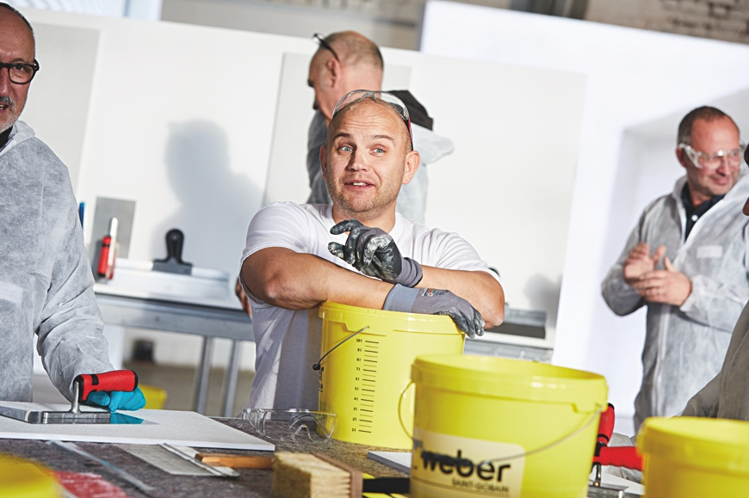
„Wenig Theorie, viel Praxis“ lautet das bewährte Konzept der Weber-Tage. Foto: Saint-Gobain Weber GmbH

ÜBER SAINT-GOBAIN WEBER

Die Saint-Gobain Weber GmbH ist bundesweit einer der führenden Baustoffhersteller und bietet über 800 Premium-Lösungen in den Segmenten Putz- und Fassadensysteme, Fliesen- und Bodensysteme sowie Bautenschutz- und Mörtelsysteme. Die in der Branche einzigartige Bandbreite an Produkten, Systemen und Services macht das Unternehmen zum kompetenten Partner für ganzheitliche Bauplanung und -ausführung. In Deutschland produziert Weber an 13 regionalen Standorten und kann damit schnell auf Kundenbedürfnisse reagieren. Daneben prägt insbesondere eine hohe Innovationskraft das Profil von Saint-Gobain Weber. Der Fokus der vielfach ausgezeichneten Neuentwicklungen liegt auf wohngesunden, umweltschonenden Baustoffen. Weber ist Teil der Saint-Gobain-Gruppe, dem weltweit führenden Anbieter auf den Märkten des Wohnens und Arbeitens.

www.de.weber

Medienkontakt : Ulrich Wolf, ulrich.wolf@sg-weber.de, Tel. 0211/ 91 369-291

